MANUAL EXPEDIENTES

Versión 1
Data: 02/01/2019

1.-Acceso
Para acceder ao módulo de expedientes tense que acceder ao módulo global de execución orzamentaria no M.U.S. dentro da secretaría virtual. No marxe esquerdo aparecen detallados todos os módulos do programa informático e seleccionarase o de EXECUCIÓN ORZAMENTARIA.

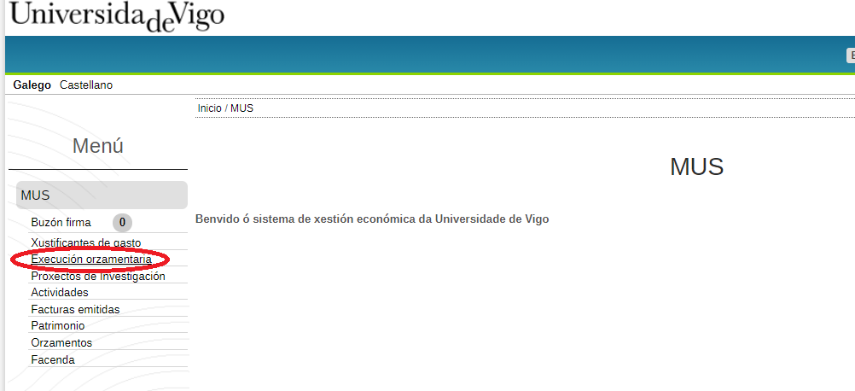

Premendo neste apartado o programa mostrará todos os iconos do MUS a través dos cales poderanse realizar operacións con implicación orzamentaria ou xestión de terceiros, ...
Para acceder ao módulo de expedientes hai que acceder polo icono de Rexistro de Xustificantes de gasto:
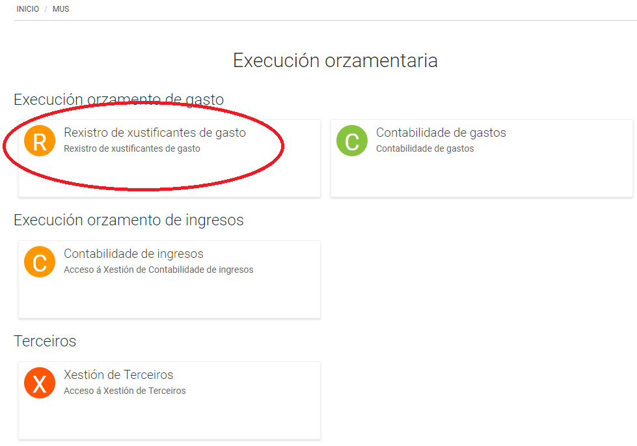

E no marxe esquerdo aparecerá a opción para entrar no módulo de Expedientes:
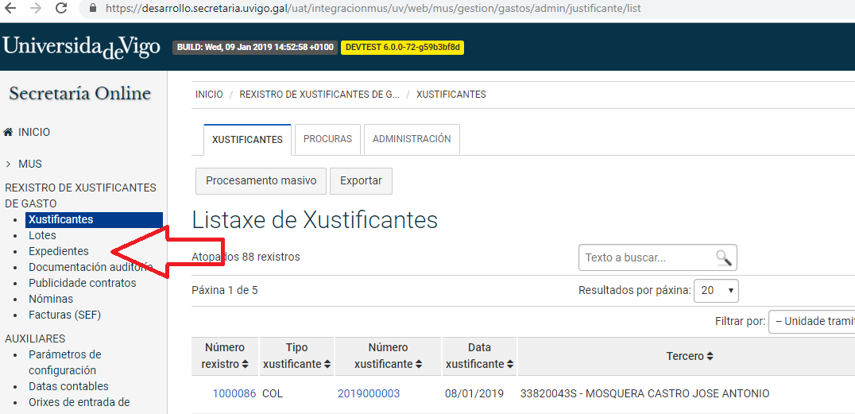

2.-Usuarios
Hai que ter en conta que o M.U.S. non funciona como o antigo Xesticonta, no que ao inicio de cada sesión había que seleccionar o grupo de traballo co que se quería operar.
No M.U.S. a propia aplicación detecta os grupos de traballo no que o usuario que accede ten permisos, e carga toda a información asociada aos grupos de traballo para que o usuario non teña que saír e entrar en cada grupo de traballo á hora de realizar operacións.

3.-Expedientes
Este módulo está pensado para a creación, impulso, tramitación e finalización de calquera tipo de expediente administrativo. Como exemplos, poderanse tramitar de xeito electrónico os expedientes de validación de gastos, expedientes de fiscalización, informes sobre cursos,...
Antes de iniciar calquera tipo de expediente, os usuarios administradores terán que crear os tipos de expedientes.
Para elo, unha vez accedido ao módulo de expedientes haberá que crear os tipos de expedientes e as súas fases:

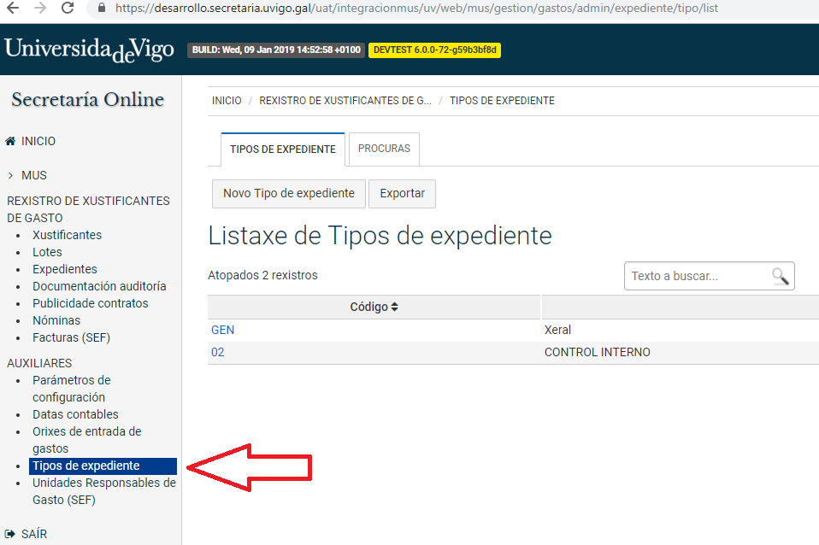

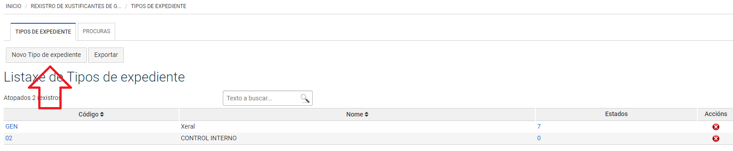
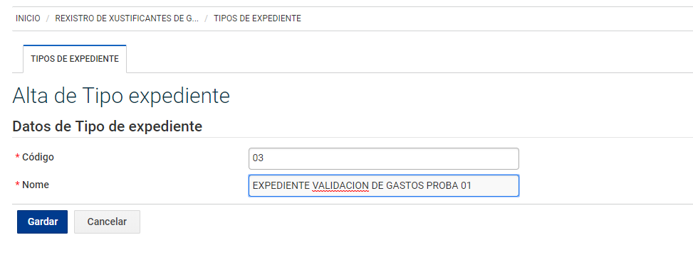
Ao pinchar en Gardar, o programa como xa é habitual presentará a nova pestaña de Estados, para que se definan os estados polos que pasará este tipo de expediente:

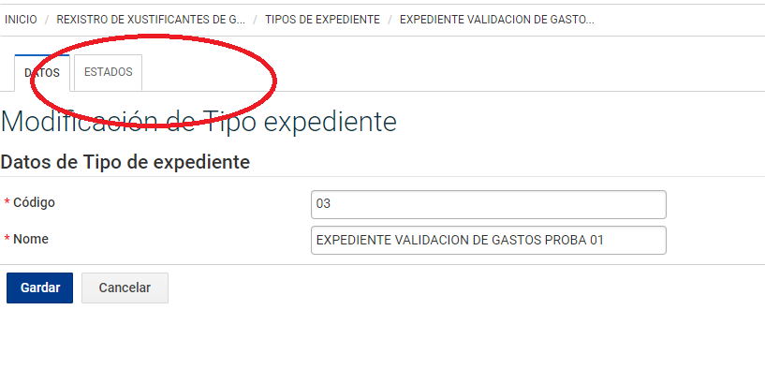
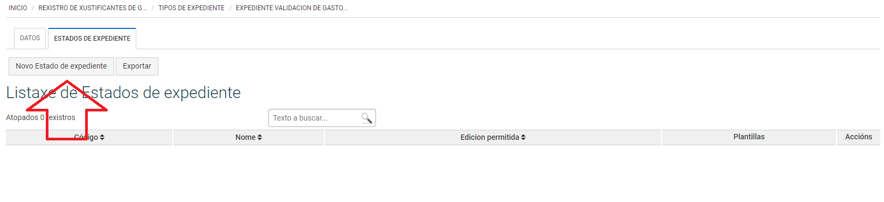
Neste punto hai que crear todos os estados polos que obrigatoriamente pasará un expediente electrónico deste tipo. No exemplo poñeremos apertura, en análise e finalizado. En cada estado haberá que definir si se permite a edición do expediente ou unicamente é un estado informativo para os usuarios que interveñan no expediente (o creador do expediente sempre poderá editar pero os outros usuarios dependendo da fase).
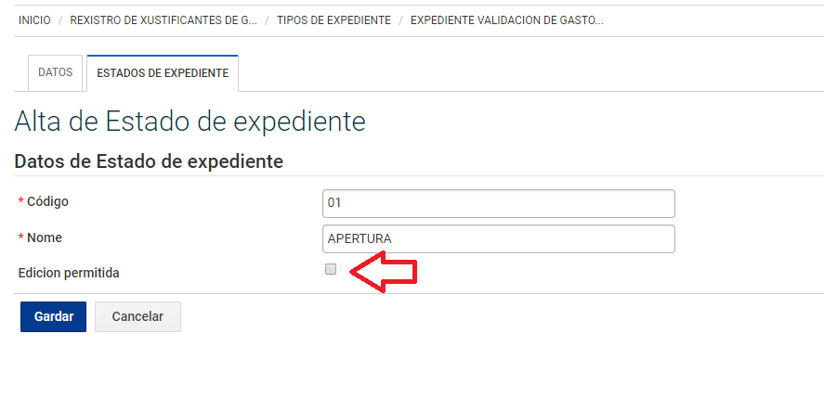
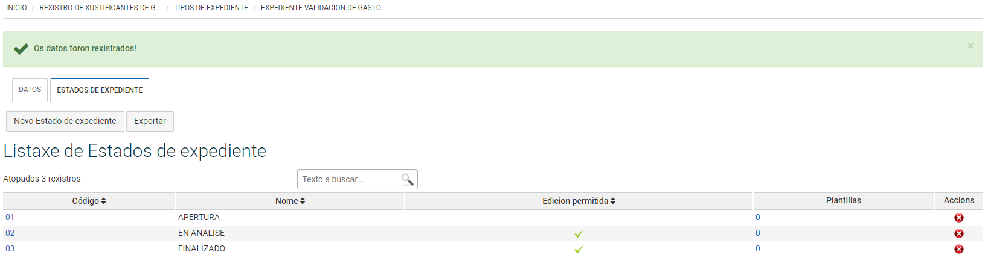

Cada un dos estados poderá ter unhas plantillas a medida en base ao tipo de expediente. Para definir a plantilla haberá que entrar en cada un dos estados onde se pretende cargar unha plantilla específica.
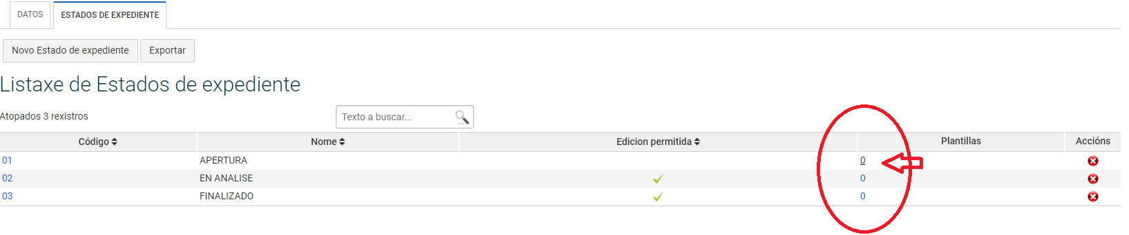

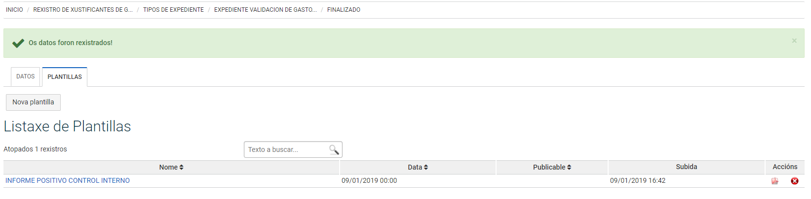
Estas plantillas aparecerán por defecto en cada fase para que o usuario da fase poida utilizalos na xestión do expediente.

Unha vez creados os tipos de expedientes xa se pode iniciar a tramitación dun expediente.
Para elo:
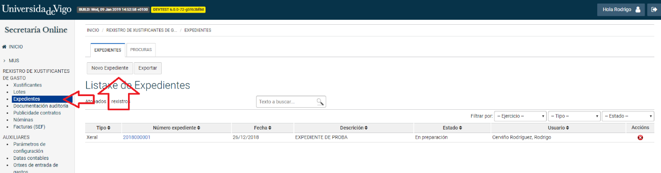

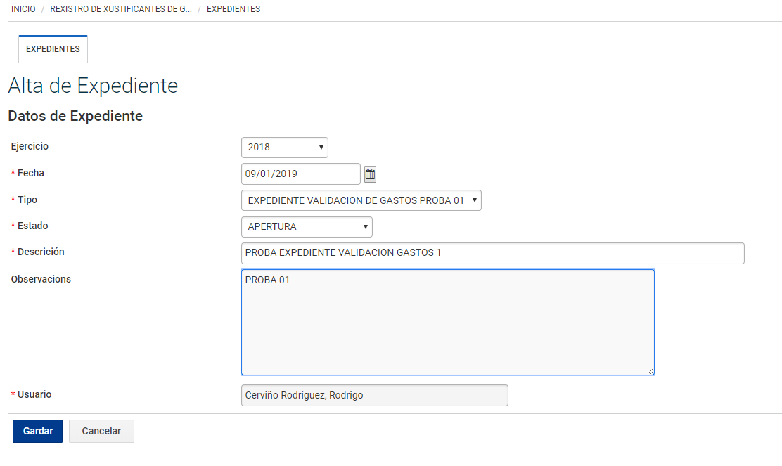
-Tipo: aparece o desplegable cos tipos de expedientes creados polas persoas con perfil administrador do sistema.
-Estado: aparecen os estados creados para o tipo de expediente seleccionado no punto anterior.
-Descrición.
-Observacións.

Ao premer en gardar aparecen as pestañas de xestión do expediente creado:

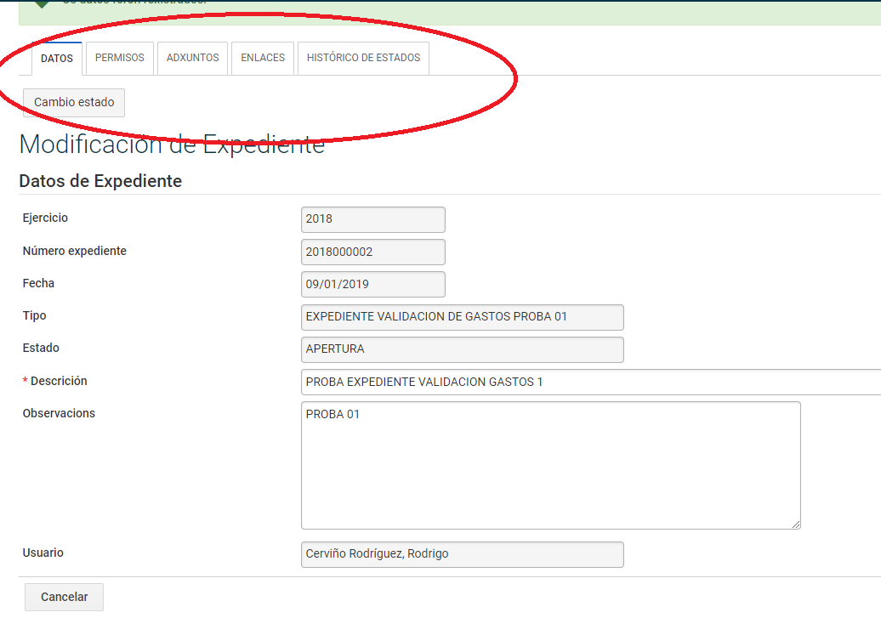
- Permisos: na pestaña de permisos o que se fai é dar permisos a persoas para que poidan ver ou modificar o expediente. Pódense dar permisos a nivel individual ou de golpe a todo un grupo de traballo.
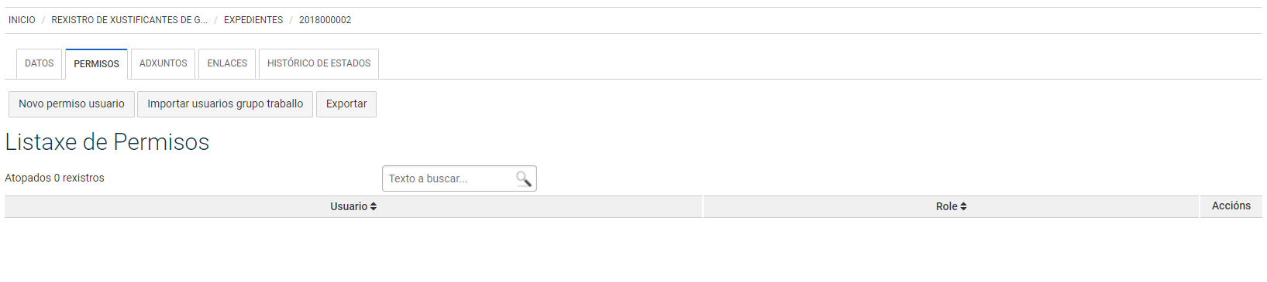
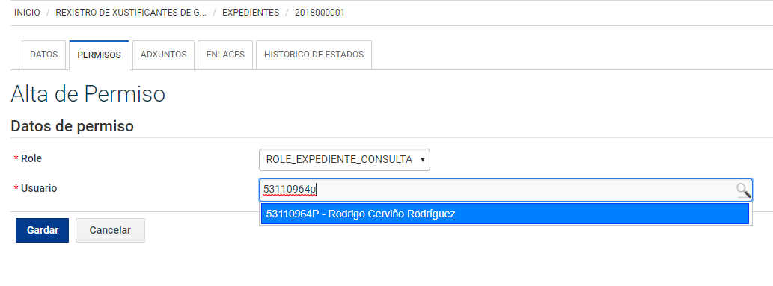
- Adxuntos: para subir documentación do expediente.
- Enlaces: para en lugar de escanear documentación, se importe directamente no expediente a información xa existente no MUS.
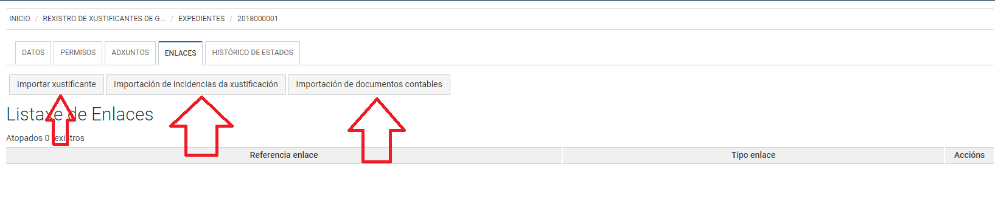
Como no exemplo estamos a tratar unha convalidación de gastos, neste caso traeríamos un xustificante en concreto:
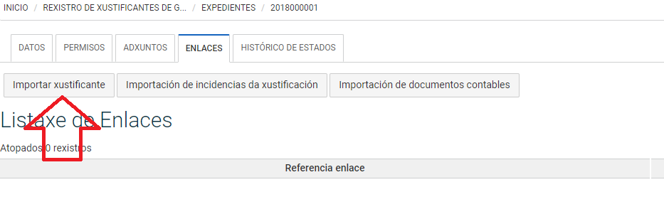
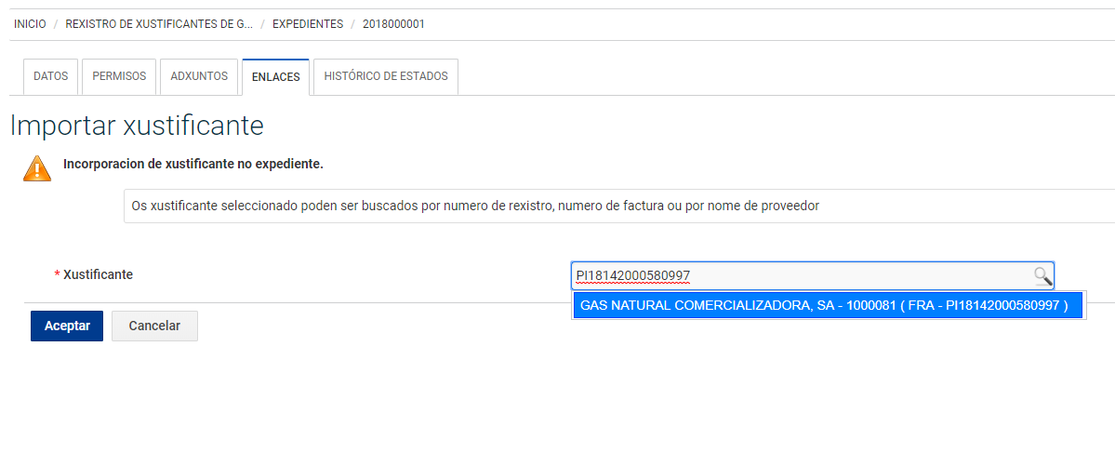
O programa traerá ao expediente un enlace para o número de xustificante. Deste xeito, calquera usuario poderá pinchando nel consultar a documentación. Na pestaña de adxuntos meteranse a documentación precisa para tramitar o expediente.

Cando estea creado o expediente, os usuarios editores poderán cambialo de ESTADO

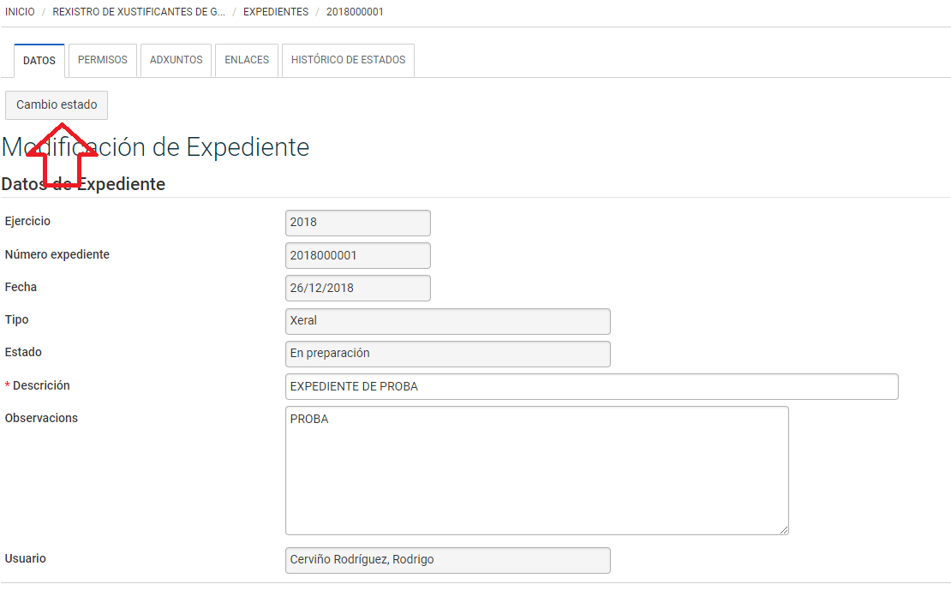

Na pestaña de adxuntos, o usuario poderá dar de alta un adxunto ou solicitar mediante o MUS que un terceiro suba un documento (exemplo solicitar un informe ao director de administración sobre o gasto realizado).
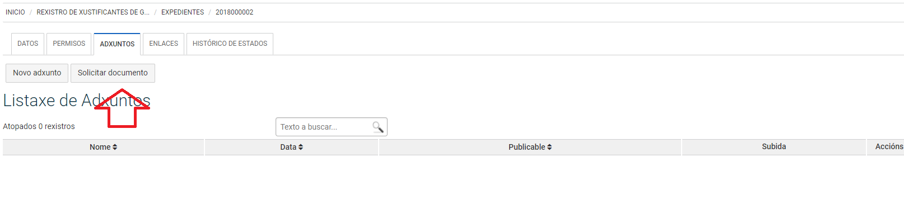
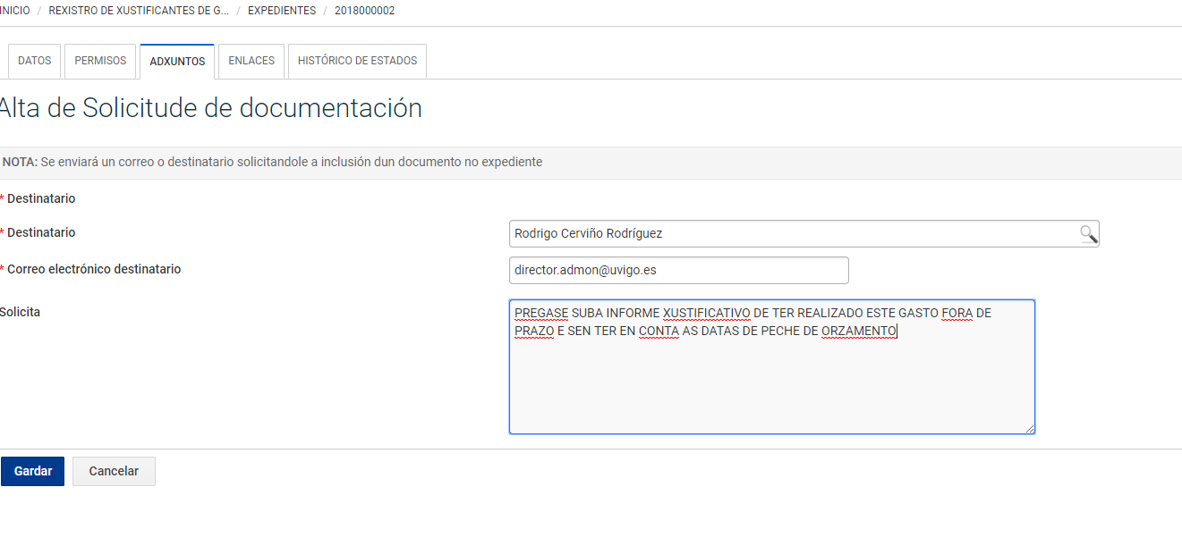

Neste momento o usuario recibirá un email solicitando a documentación e quedará a trazabilidade deste email no histórico de estados.
O destinatario recibirá un enlace no que poderá subir na pestaña de adxuntos a documentación solicitada para que o instructor continúe o procedemento.

